【设计意图】
本设计试图借助蛋壳这样一个孩子们熟悉的物品作为媒介，在一系列相互关联的操作活动中，让孩子感知拱形面能承受较大力的现象，并对力作用于蛋壳凹面、凸面出现的不同现象产生探索的欲望和兴趣。对于孩子来说，活动结果的获得并不是最重要的，最重要的是在探索过程中，学习探索的方法，并享受探索的乐趣。

【活动目标】
1.对力作用于蛋壳凹面、凸面所出现的不同现象产生探索的欲望和兴趣。
2.初步感知拱形面能承受较大力的现象，并了解其在生活中的运用。
3.简单表述自己的操作过程和结果。

【活动准备】
1.勘儿操作材料(人手一套)，蛋壳(分成两半)、铅笔、水、吸管、透明胶带纸、纸条(三条，长短相同)、河流模型(可固定纸条)、小积木若干。
2.教师操作材料：桌面教具一套、记录表、投影仪，有关桥梁、隧道、圆屋顶等的图片。

【活动过程】
1．激发兴趣，引导幼儿操作感知。
(1)故事《小鸡出壳》引出问题：小鸡是怎么啄破蛋壳的?
(2)启发幼儿用铅笔尖代替小鸡的尖嘴巴，来模拟小鸡用尖嘴啄蛋壳的过程；发现力作用于蛋壳的凹面时，蛋壳很容易被啄破的现象。
(3)师：试试用笔尖啄蛋壳的另外一面，看看会怎么样?引导幼儿通过操作，验证相同力分别作用于蛋壳凹面、凸面所产生的不同现象。
2．实验：感知力的分散现象。
(1)将水分别滴落在蛋壳的凹面和凸面，引导幼儿观察两种不同的现象，初步感知力的分散现象。
（2)幼儿操作：将水滴落在蛋壳的凸面，再次感受力的分散现象。
（3)教师出示图l，作简单小结：我们作用于蛋壳上的力就像水珠一样，滴在凹面上，力就像水珠一样凝聚在一起，作用力大；滴在凸面上，力就像水珠一样流到四周，被分散，作用力就变小。
3．知识迁移，了解薄壳结构原理在日常生活中的应用。
（1)师：你在生活中见到过哪些像“︿”的物体?
（2）运用实物投影仪，向幼儿介绍有关拱桥、圆屋顶、隧道等的图片，了解薄壳结构原理在生活中的运用。
4．幼儿继续探索，并学习用简单统计魄方法记录探索的结果。
(1)给幼儿一个河流模型和三张纸条，启发幼儿尝试建造不同弧度的拱桥，用小积木代替拱桥所受的力来进行测量，并记录观察的结果。(鼓励幼儿用自己的方法来记录。)例：(图2)
（2)帮助幼儿比较分析几种桥的受力程度，让幼儿学习用较连贯的语言介绍自己的观察结果。
（3）师：你觉得什么样的拱桥才是又好看又好用的呢?帮助幼儿分析实际应用中的利弊，发现新的问题。
5．延伸扩展：激发幼儿不断探索的欲望。
(1)启发提问：古人利用蛋壳的这种原理建造了许多的拱桥，有的到今天还在使用，都好几百年了。你能用蛋壳的这种原理来建造什么样的建筑呢?
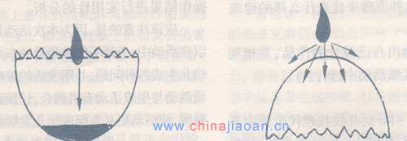
(2)请幼儿用笔画出自己设计的作品，并相互交流。(此部分可在区域活动中进行。)
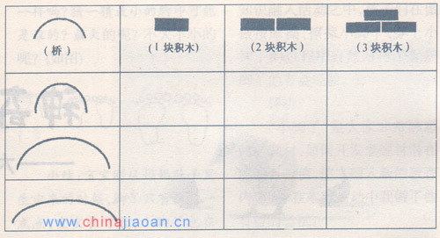

【活动延伸】
在区域活动中，引导幼儿找找现代生活中各种各样的桥，看看他们是用什么方法建造的，如斜拉索大桥、高架桥、立交桥、铁路公路两用桥等，引导幼儿进一步探索。

【设计评析】
大班幼儿已有较强烈的寻求问题答案的意愿，但在寻找答案的过程中，原有的经验会受到挑战。要解决这个问题，老师就要寻找合适的媒介物来成为连接幼儿原有水平与潜在能力之间的桥梁。在该活动中，教师巧妙地借助了蛋壳这样一个幼儿熟悉的物品，利用蛋壳凸面受力和拱桥桥面受力原理相同的特点，让幼儿把在蛋壳受力实验中获得的经验自然地迁移到拱桥上去，从而弄清拱桥受力大的原因。
操作是本次活动的主要形式。让幼儿在不同层次、不同要求的操作活动中，大胆尝试，逐步深入，体验发现问题、寻找答案、获得结果的快乐。
教育活动应重视活动本身对孩子的现实意义。在孩子发现问题、遇到困难的时候，老师要及时地进行引导，并用思辨性的语言去启发孩子，激发幼儿强烈的探索兴趣。如在幼儿建造拱桥的实验中，老师问：“你觉得什么样的拱桥是又好看又好用的呢?你的理由是什么?”引导幼儿对自己的操作结果进行实用性的分析。
应该注意的是，因为本次活动是老师预设的，所以在活动中，老师不能被预设的东西所束缚，应启发幼儿生成各种问题，并用灵活的策略给予回应，使预设活动与生成活动有机融合，让预设的目标更突出、鲜明，使活动更具有促进幼儿发展的价值。

